南京信息工程大学滨江学院实验（实习）报告

实验（实习）名称 存储过程、函数和触发器 实验（实习）日期 5.3 得分 指导教师 林美华

系 软件工程 专业 软件工程 年级 2018 班次 2 姓名 毛济洲 学号 20182344050

一．实验目的
1.理解存储过程和触发器的概念与作用。
2.理解存储过程和触发器的功能和特点。
3.掌握创建及调用存储过程的方法和参数传递方法。
4.掌握创建触发器的方法。
5.理解可以使用存储过程和触发器来维护数据完整性。
二．实验准备
1.了解使用 PL/SQL语句创建存储过程、修改存储过程、编译存储过程和执行存储过程的方法。
2.了解使用 PL/SQL语句创建触发器、修改触发器和维护触发器的方法。
3.下面的任务根据 Bookmanagert(图书管理数据库)完成。
三．实验内容和步骤
【任务1】:存储过程1.创建存储过程 PRO Borrow,返回还末归还图书的读者借书证号、读者姓名、借阅日期、图书名称和图书作者。
2.调用存储过程 PRO Borrow,查询所有未还图书的详细信息。
3.创建带参数的存储过程 PRO Borrow RID,要求该存储过程能够根据输入的借书证号返回该读者的所有借阅信息,包括借阅日期( Lenddate)、还书日期( Returndate)、图书名称( B Name)、图书ISBN号(ISBN)。
4.调用存储过程 PRO Borrow RID,查询借书证号为“20102110110”的读者的借阅信息5.修改存储过程 PRO Borrow RID,要求修改后的存储过程根据输入的借书证号返回该读者的所有借阅信息,包括读者姓名( B name)、借阅日期( Lenddate)、还书日期( Returndate)、图书名称( B Name)、图书ISBN号(ISBN。
6.刑除存储过程 PRO Borrow RID。

【任务2:函数1.编写一函数 F Getbname,该函数的功能是在图书中根据指定的书号,返回该书的书名,并在匿名块中调用函数 F Getbname,找出ISBN号为“9787113124830”的图书名称。 F Getbname 2.删除函数 F Getbname。

【任务3):触发器1.创建触发器 TR Delete,实现如果某一读者在读者表 Reader中被删除,系统将自动删除该读者的借书信息和还书信息。
2.测试触发器 TR Delete的执行情况3.创建触发器 TR Pub,禁止向 publish表中插入新的记录,然后验证该触发器。
4.删除触发器 TR Pub

四、实验步骤（详细）

1、存储过程
（1）创建一个存储过程，该存储过程统计“高等数学”的成绩分布情况，即按照各分数段统计人数。
CREATE Proc MATH_NUM @MATH CHAR(20)='高等数学'
AS
SELECT @MATH as canme,count(case when score>=90 then 1 end)as[90以上],
count(case when score>=80 and score<90 then 1 end)as[80-90],
count(case when score>=70 and score<80 then 1 end)as[70-80],
count(case when score>=60 and score<70 then 1 end)as[60-70],
count(case when score<60 then 1 end)as[60以下]
FROM study,course
WHERE study.cno=course.cno and course.cname=@MATH
GROUP BY course.cname
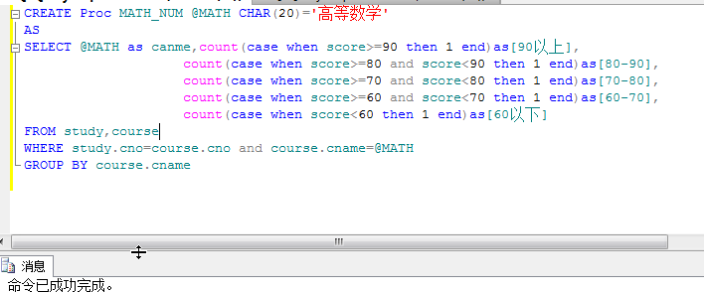
运行结果：
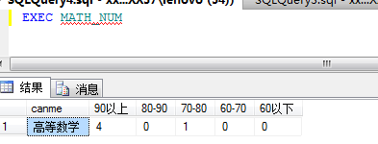
（2）创建一个存储过程，该存储过程有一个参数用来接收课程号，该存储过程统计给定课程的平均成绩。
CREATE Proc AVG_SCORE @cno CHAR(5)
AS
SELECT @cno as 课程号,course.cname as 课程名,STR(AVG(score),5,2) as 平均成绩
FROM study,course
WHERE study.cno=course.cno and course.cno=@cno
GROUP BY course.cname
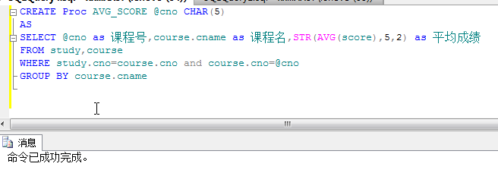
运行结果：
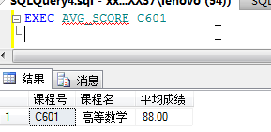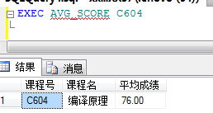

（3）创建一个存储过程，该存储过程将学生选课成绩从百分制改为等级制（即 A、B、C、D、E）。
CREATE Proc SCORE_CHANGE
AS
SELECT course.cname as 课程名,study.sno as 学号,study.cno as 课程号,study.score as 成绩,
case
when score>=90 and score<=100 then'A'
when score>=80 and score<90 then'B'
when score>=70 and score<80 then'C'
when score>=60 and score<70 then'D'
when score<60 then'E'
end as '等级'
from study,course
where study.cno=course.cno
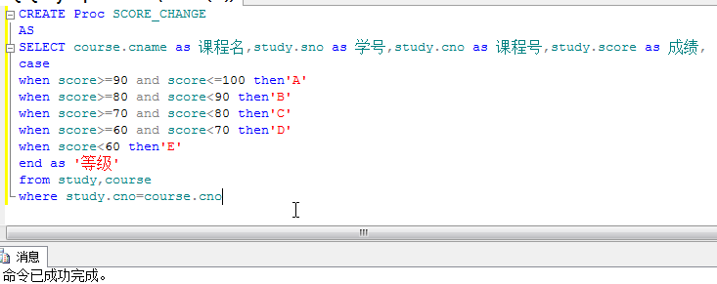
运行结果：
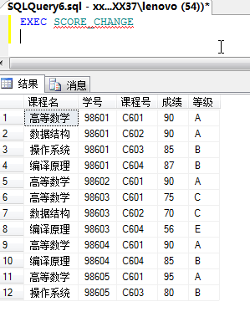
（4）创建一个存储过程，该存储过程有一个参数用来接收学生姓名，该存储过程查询该学生的学号以及选修课程的门数。
CREATE Proc STUDENT_STUDY @name char(8)
AS
select @name as 姓名,study.sno as 学号,count(cno) as 选修门数
from study,student
where study.sno=student.sno and sname=@name
group by study.sno
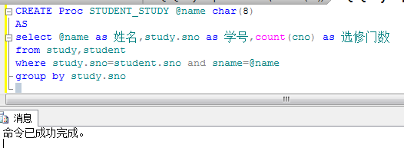
运行结果：
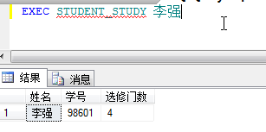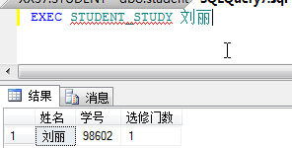
（5）创建一个存储过程，该存储过程有两个输入参数用来接收学号和课程号，一个输出参数用于获取相应学号和课程号对应的成绩。
CREATE Proc STU_COR_SCORE @sno char(5),@cno char(4),@word smallint output
AS
select @word=score
from study
where sno=@sno and cno=@cno
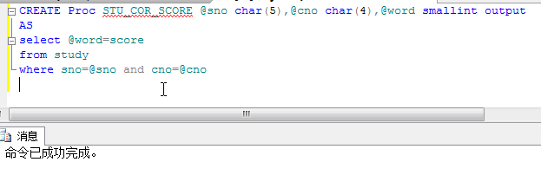
运行结果：
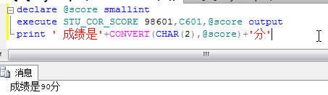

2、触发器
（1）为study表创建一个UPDATE触发器，当更新成绩时，要求更新后的成绩不能低于原来的成绩。
CREATE TRIGGER UPDATE_SCORE ON study
instead of update
as
declare @sno2 char(5),@cno2 char(4),@score1 smallint,@score2 smallint
select @sno2=sno,@cno2=cno,@score2=score
from inserted
select @score1=score
from deleted
if(@score2>=@score1)
update study set score=@score2
where study.cno=@cno2 and study.sno=@sno2
go
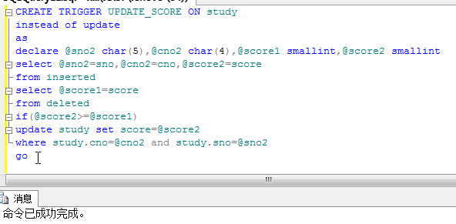
运行结果：
按要求sno=98604 cno=C604 score=85 改成89 不能改成85了
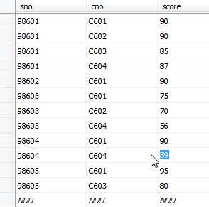
（2）为study表创建一个DELETE触发器，要求一次只能从study表中删除一条记录。
CREATE TRIGGER DEL_STUDY ON study
instead of DELETE
AS
begin
declare @num int,@sno char(5),@cno char(4)
select @num=COUNT(*)from deleted
if @num=1
begin
select @sno=sno,@cno=cno from deleted
delete from study where @sno=study.sno and @cno=study.cno
end
else print '一次不能删除多条记录'
end
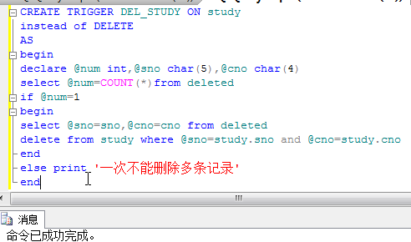
运行结果：
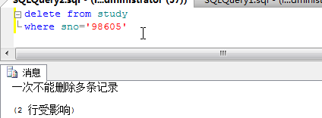
（3）为course表创建一个INSERT触发器，要求插入的课程记录中任课教师不能为空。
CREATE TRIGGER INSERT_COR ON course
instead of insert
AS
declare @cno char(4),@cname char(20),@teacher char(8)
select @cno=cno,@cname=cname,@teacher=teacher from inserted
if(@teacher is null)
print '注意：任课教师不能为空！'
else
insert course values(@cno,@cname,@teacher)
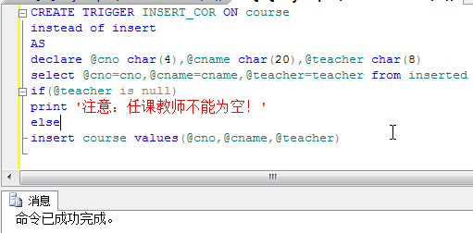
运行结果：
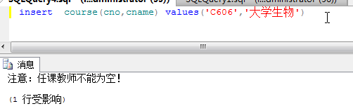
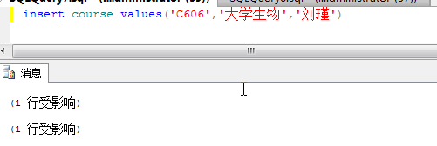

3、用户自定义函数
（1）创建一个返回标量值的用户定义函数 RectangleArea：输入矩形的长和宽就能计算矩形的面积。
CREATE function RectangleArea(@a int,@b int) returns int
AS
begin
return @a*@b
end
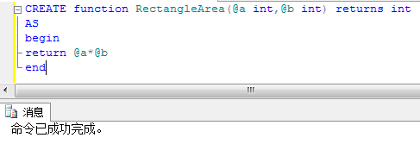
运行结果：
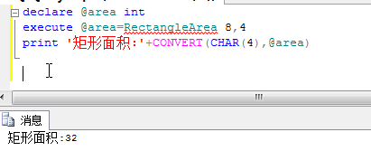
（2）创建一个用户自定义函数，功能为产生一张有关学生成绩统计的报表。该报表显示每一门课程的课程号、课程名、选修人数、本门最高分、最低分和平均分。调用这个函数，生成相应的报表并给用户浏览。
CREATE function STUDENT_TABLE() returns table
AS
return(
select student_course.cno 课程号,course.cname 课程名,COUNT(student_course.sno) 选修人数,
max(student_course.score) 最高分,min(student_course.score) 最低分,AVG(student_course.score) 平均分
from student_course,course
where student_course.cno=course.cno
group by student_course.cno,course.cname
)
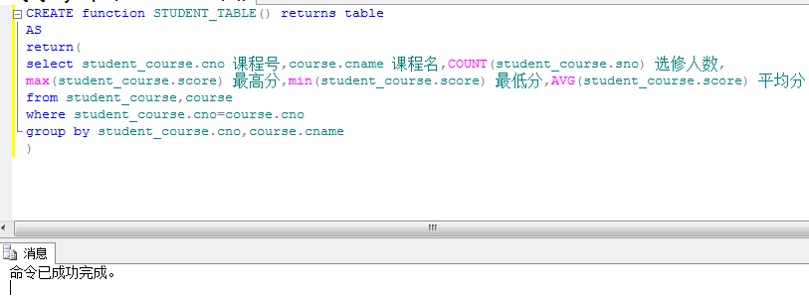

运行结果：
